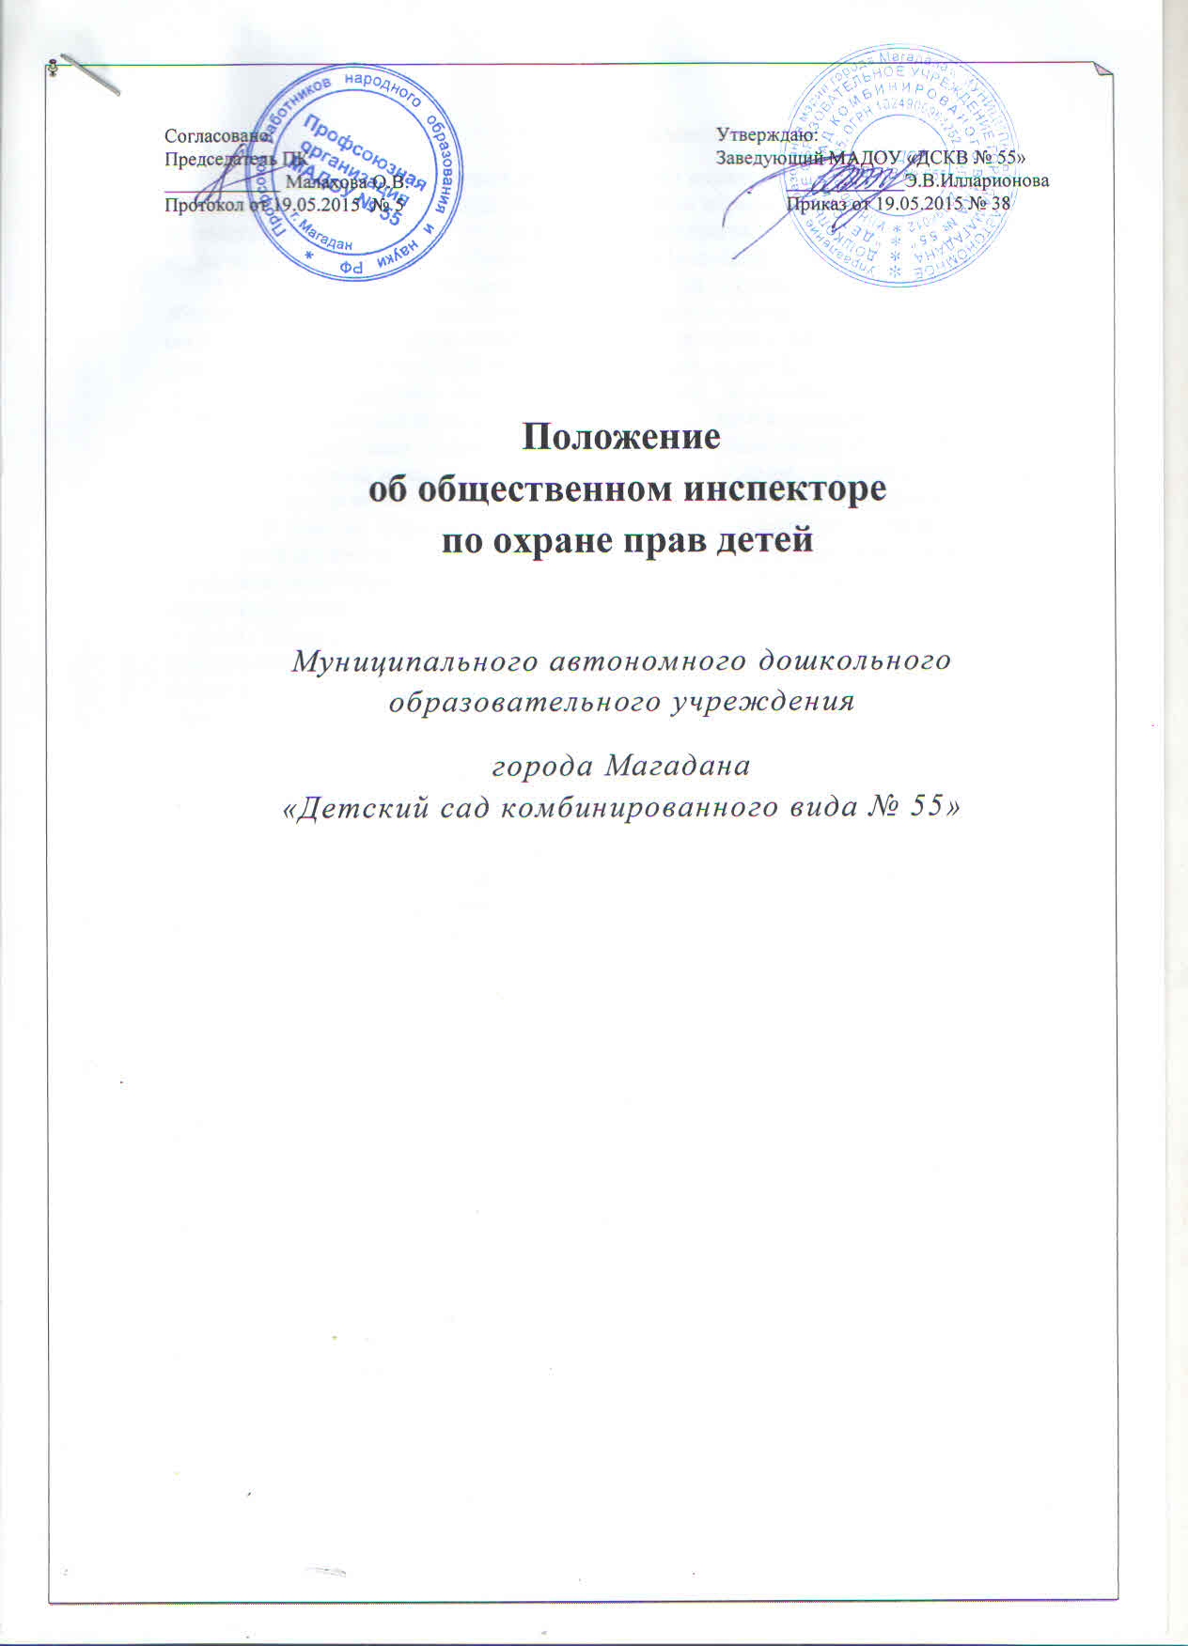

Настоящее положение разработано для муниципального автономного дошкольного образовательного учреждения города Магадана «Детский сад комбинированного вида № 55» (далее – Учреждение) Настоящее положение призвано обеспечить реализацию принципов, провозглашенных Федеральным законом от 29.12.2012 № 273-ФЗ «Об образовании», Конвенцией о правах ребенка, Семейным кодексом с тем, чтобы повысить эффективность работы ДОУ, одна из задач которой –защита детства.
ОБЩИЕ ПОЛОЖЕНИЯ
  - Общественный контроль осуществляется за обеспечением предусмотренных Конституцией РФ, признанными РФ принципами нормами международного права, международным договором РФ, федеральными и региональными законами о защите прав и законных интересов несовершеннолетних детей.
  - Общественный контроль осуществляется на основе принципов законности, приоритета прав человека и гласности.
  - Лица, осуществляющие общественный контроль, наделяются исключительно наблюдательными и информационными функциями.
  - Сведения о результатах мероприятий по правам ребенка передаются руководству инспектируемой ДОУ и вышестоящую организацию.
  - Общественный инспектор по охране прав детства назначается руководителем учреждения из сотрудников педагогического персонала с личного согласия кандидатуры
- ОБЯЗАННОСТИ ЛИЦ, ОСУЩЕСТВЛЯЮЩИХ КОНТРОЛЬ ЗА ОБЕСПЕЧЕНИЕМ ПРАВ НЕСОВЕРШЕННОЛЕТНИХ
  - Лица, осуществляющие общественный контроль, обязаны соблюдать положения правовых актов.
  - При осуществлении общественного контроля общественный инспектор вправе:
-посещать несовершеннолетних, находящихся в ДОУ, если от них или от других лиц получены жалобы на нарушение прав несовершеннолетних при их содержании в данном ДОУ;
-знакомиться с документами, на основе которых несовершеннолетние содержатся в ДОУ, их личными делами, историями болезни;
-беседовать с сотрудниками ДОУ и знакомиться с документами, связанными с обеспечением их прав;
-принимать от несовершеннолетних и персонала ДОУ, а также их родственников и других действующих в их интересах лиц жалобы и заявления;
-обращать внимание руководителя и других должностных лиц на выявленные при осуществлении общественного контроля нарушения прав несовершеннолетних и персонала ДОУ.
  - При осуществлении общественного контроля общественный инспектор обязан:
-в своей деятельности руководствоваться исключительно интересами детей, признанными РФ международными нормами и правилами, действующим законодательством;
-по результатам каждой инспекции составлять соответствующий отчет по установленной форме за своей подписью.
  - ОБЩЕСТВЕННЫЙ ИНСПЕКТОР НЕ ВПРАВЕ:
-разглашать сведения, полученные им при осуществлении общественного контроля и относящиеся к частной жизни лиц, которые не дали согласия на их разглашение;
-разглашать сведения, полученные им при осуществлении общественного контроля, если: разглашение этих сведений может создать угрозу безопасности, жизни или здоровью несовершеннолетних, или разглашение этих сведений запрещено законом.
-Общественный инспектор не вправе сообщать кому бы то ни было данные о человеке, предоставившим в связи с осуществлением его полномочий какие-либо сведения на доверительной основе, когда хранение в тайне имени, представившего им лица, других данных, позволяющих установить его, либо характера предоставленных им сведений было оговорено этим лицом.

5. ДОКУМЕНТАЦИЯ, КОТОРУЮ ДОЛЖЕН ИМЕТЬ ОБЩЕСТВЕННЫЙ ИНСПЕКТОР ПО ОХРАНЕ ПРАВ ДЕТЕЙ

- Положение об общественном инспекторе по охране прав детей.

- План работы на год.

- Список опекунских, приемных семей

- Список детей – инвалидов

- Список многодетных семей.

- Список неполных семей

- Список неблагополучных семей (Ф.И.О., причина постановки, адрес проживания)

- Акты опроса жилищно-бытовых условий несовершеннолетних (при необходимости)

- Копии исходящей документации по вопросам охраны прав детства (информации, отчеты)

- Сведения о летнем отдыхе детей из многодетных, неполных, неблагополучных семей.

6. МЕРЫ ПООЩРЕНИЯ ОБЩЕСТВЕННОГО ИНСПЕКТОРА ПО ОХРАНЕ ПРАВ ДЕТЕЙ
1.Для общественного инспектора по охране прав детей применяются следующие виды поощрения:
-установление надбавок стимулирующего характера согласно приказу руководителя учреждения;
-объявление благодарности;
-награждение грамотой.

Анкета
опроса состояния жилищно бытовых условий ребенка(семьи)
- ФИО ребенка________________________________________________________
- Дата рождения___________________________________________________
- Объект обследования (семья …, проживающая по адресу…) ________________________________________________________________________________________________________________________________________________________________________________________
- Характеристики жилого помещения
- вид жилья: (дом, квартира), _______________________________________ площадь_________________________________________________________ количество комнат________________________________________________ наличие удобств (электроэнергия, газ, отопление, водоснабжение, телефон, интернет, лифт и т.д.) _____________________________________________________________________________________________________________________________________________________________________________________________
- Состав семьи___________________________________________________________, лица, совместно проживающие с ребенком (мать, отец, другие дети и родственники – ФИО, место работы, иногда доход, наличие заболеваний и т.д.) ____________________________________________________________________________________________________________________________________________________________________________________________________________________________________________________________________________________________
- Наличие домашних животных______________________________________

ФИО общественного инспектора по охране прав детства____________________________________________________
Дата проведения опроса____________________________________________________
Подпись ______________________________

